Ознакомительные поездки специалистов, стажировка.
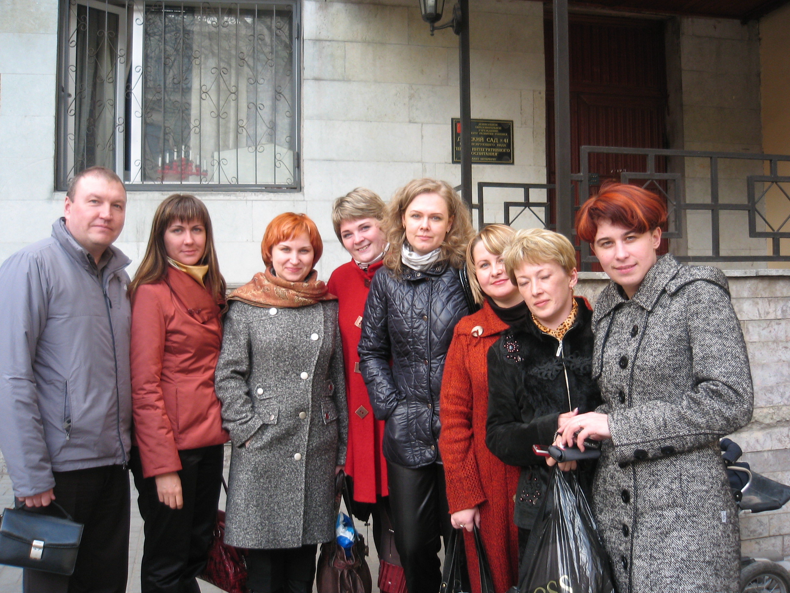
В рамках реализации проекта были организованы и проведены ознакомительные стажировки в регионы Российской Федерации, где имеется успешный опыт внедрения услуг по ранней помощи (вмешательства). Так, летом 2007 года была организована поездка в г. Новгород, весной 2008 года – поездка в г. Томск, а в 2009 году специалисты Красноярского края посетили Санкт-Петербург и Великий Новгород.

Информация о проведении стажировки «Организация работы Службы ранней помощи (вмешательства)» 20 - 24 апреля 2009 г. Санкт-Петербург – Великий Новгород.

Цель стажировки: практическое знакомство с работой различных Служб ранней помощи (вмешательства)

Задачи:
- познакомить с практикой использования современных методов организации и управления деятельностью Службы ранней помощи
- дать представление о современных программах помощи детям и семьям, реализуемым в Службах ранней помощи
- способствовать разрешению проблем и трудностей специалистов, которые уже возникли на данный момент в практике оказания помощи семьям и детям

В стажировке приняло участие 10 человек.

Краткое описание хода стажировки.
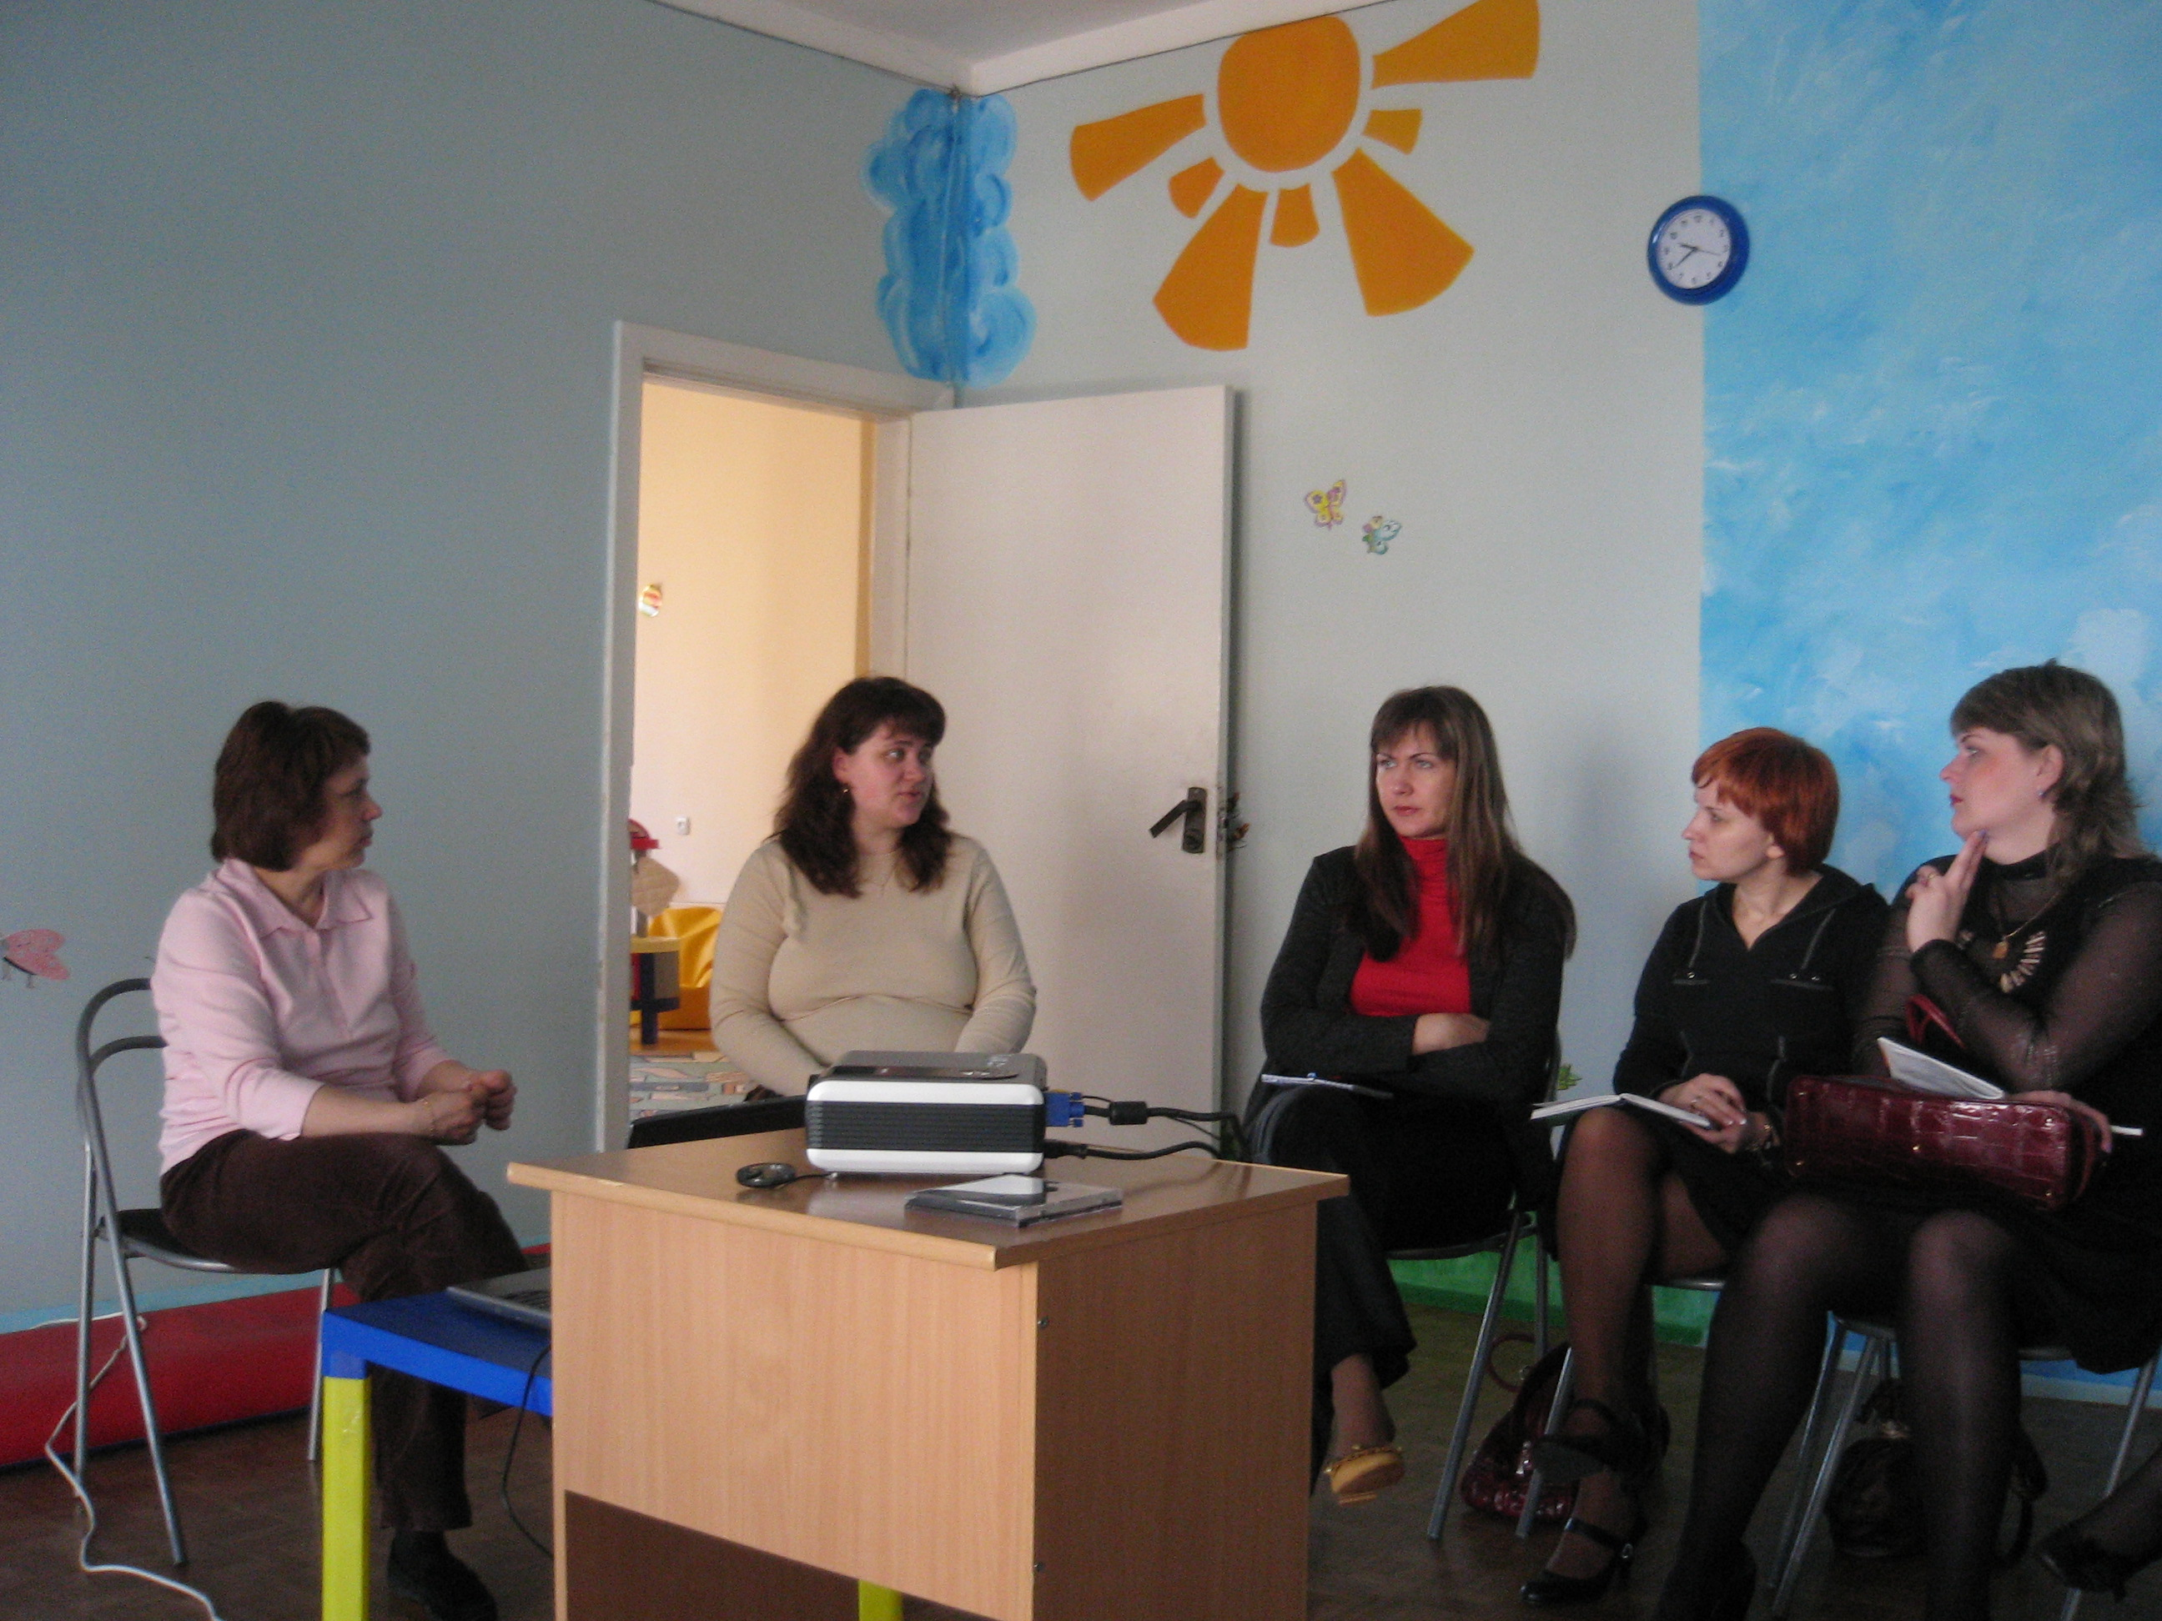
Общей целью данной стажировки было познакомить участников с практической деятельностью различных Служб ранней помощи, дать специалистам возможность поучаствовать в разных процедурах и программах. Для этого во время стажировки участники посетили 4 учреждения. В каждом учреждении они смогли встретиться и побеседовать с администрацией и специалистами, увидеть, как организованы помещения, познакомиться с используемыми игрушками и материалом, вспомогательным оборудованием, поучаствовать или понаблюдать за реальной работой с семьями. Знакомство с практикой чередовалось с теоретическими сообщениями, поясняющими концептуальные основы деятельности каждого учреждения.

Анализ обратной связи участников по стажировке:
- пожелания участников по продолжению обучения
  - Обучение работе с детьми с конкретными видами нарушений: синдром Дауна, ранний детский аутизм, серьезные нарушения зрения, множественные нарушения.
  - Получить общие знания и навыки из области физической терапии (необходимые для работы всем профессионалам, независимо от специальности): правильные позы для детей с ДЦП, вспомогательное оборудование, формирование правильных образцов движений.
  - Знакомство с программой «Зрелое родительство».
  - Обучение на основе супервизий с более опытными коллегами.
  - Нормативная база организации помощи детям раннего возраста, вариативность форм организации.

Отзывы слушателей семинара.
Участниками стажировки было отмечено:
Важным, приносящим новые идеи и целостное видение организации практической работы было посещение занятий в Новгородском центре, где группа, разделившись на подгруппы по 2-3 человека, смогла увидеть разные формы работы с детьми и их родителями.

Большое значение имела встреча с двигательным терапевтом. Эта часть работы требует дальнейшего обучения и практики, поэтому наблюдение за работой профессионала и ее комментарии помогут использовать новые приемы в работе с детьми с тяжелыми двигательными нарушениями.

Участники отметили как важный - опыт участия в занятии с детьми и родителями. У участников возникла возможность проследить за динамикой работы, за логикой вопросов и комментариев специалиста в связи с вопросами и высказываниями родителей. Не всегда удается проследить и погрузиться в процесс при просмотре занятий на видео.

Руководителям было важно увидеть, какие организационные формы могут быть использованы для внедрения и дальнейшего распространения раннего вмешательства в крае.

Участники стажировки также отмечали, что группы зрелого родительства, которые они наблюдали в В. Новгороде, по-новому открыли тему сопровождения семей из групп социального риска. Очевидно, что подобные программы смогут помочь в налаживании отношений ребенка и матери и смогут привести к снижению пренебрежительного обращения с детьми.

Некоторые участники отметили важность наблюдения за работой с отдельными детьми, например, с ребенком с нарушением зрения. Так как практически в каждой Службе Края есть семьи, воспитывающие таких детей, то и наблюдение за работой специалистов, и просмотр видеофильма были необычайно полезны.

В целом по завершению стажировки практически все участники, работающие с детьми и родителями, отметили уверенность в своих профессиональных силах, желания продолжать работу с детьми раннего возраста и их родителями, использовать новые формы и подходы в этой работе.

